臺北市立松山高級中學110學年度第2學期學校日班級經營計畫報告書
班級 | 1 年 8 班 | 導師 | 陳偉玲 | 電話 | 27535968#341
類別 | 重要內容 |  |  |  |  | 備註
個人  教育理念 | - 培養榮譽負責：培養學生自我尊重及尊重他人的胸襟，每個人均能做好自己的事，懂得付出，自助助人，善盡學生本分，獨立自主，並培養團隊合作精神。  - 發揮潛能，探索專長：能以開闊心胸嘗試不同事物，勇於接受挑戰，積極拓展視野，瞭解不同文化及趨勢，進而了解自我，發掘個人潛能。  - 學習時間管理：學習妥善安排自己學習與休閒的時間，明白什麼時間該做什麼事，進而提升自我學習能力。
作息  與  常規 | 生活常規  - 校定到校時間：  - 週一、五到校時間為早上8:10。週二、三、四朝到校時間為早上7：40  - 上課鐘響後未進教室，10分鐘內登記遲到，遲到累計10次處以警告乙次，超過10分鐘則登記曠課，曠課累計7次處以警告乙次。  - 學校早自習7：40會安排晨考，希望學生皆能7：40前到校，以免考卷寫不完。  - 午休於中午12：25開始，同學在教室安靜午休，為下午課程儲備精神自由晚自習18：00-21：30，在一樓教室，視人數決定開放教室間數，教室開放順序由最靠近教官室的116班開始。  - 手機及行動載具使用規定：早修時間、集會及上課時間，禁止使用手機。如遇緊急狀況，可知會當時的任課老師，再使用手機。
請假方式 | - 請假規則：  - 事假：需事前辦理，請家長於請假單上簽名，並註記事由。  - 病假：病假請假可於上午8：00前來電教官室報備或簡訊通知導師。  - 切勿託同學代轉或於line群組告知其他同學。病假須於假後三日內辦妥請假手續。  D. 段考前三天請病假，需有健保醫療機構之證明。  請假專線: 教官室：(02)27535968轉 256、259  導師手機簡訊: 0921809249(建議以簡訊通知，收到必回覆)  2. 到校後外出：若學生於到校後身體不適，得由健康中心之醫護人員初步  診斷，經師長同意並聯絡家長後，始可外出看病或回家休息
重要行事  與活動 | 本學期重要行事
  日期 | 活動項目
  3/23(三)~3/24(四) | 第一次期中考
  4/6(三)~4/12(二) | 高一班際籃球賽
  4/29(五) | 高一合唱比賽
  5/12(四)~5/13(五) | 第二次期中考
  5/20(五) | 會考考場布置(下午停課)
  6/28(二)~6/30(四) | 期末考
班級狀況與成員 | 1. 本班人數共36人。女生18人、男生18人。  2. 班級幹部名單  3. 任課教師
  班長 | 4 李O希 | 體育股長 | 28 陳O瑄
  副班長 | 5 林O儒 | 總務股長 | 30 游O安
  學藝股長 | 33 廖O豎 | 輔導股長 | 27 陳O豪
  副學藝股長 | 17 蔡O妤 | 圖書股長 | 23 邱O瑞
  風紀股長 | 26 張O富 | 安全股長 | 29 陳O明
  衛生股長 | 13 黃O筠 | 設備股長 | 37 龔O任
  環保股長 | 18 盧O嘉 | 資源股長 | 34 蔡O偉
  科目 | 任課教師 | 分機 | 科目 | 任課教師 | 分機
  國文 | 吳明玓 | 331 | 基礎物理 | 呂志潔 | 352
  英文 | 張心瑋 | 320 | 基礎科學 | 曾世任 | 351
  數學 | 許清傳 | 311 | 音樂 | 呂昀儒 | 365
  歷史 | 藍雅惠 | 340 | 生涯規劃 | 吳珮綺 | 215
  公民 | 蘇昱安 | 340 | 美術 | 張景嵐 | 364
  體育 | 謝文順 | 261 | 研究方法 | 陳詩雯 | 340
  課諮師 | 陳偉玲 | 341
班級課表
  時間 | 星期  節次 | 一 | 二 | 三 | 四 | 五
  早自習
  0810~  0900 | 一 | 研究方法 | 英文 | 數學 | 美術 | 公民社會
  0910~  1000 | 二 | 研究方法 | 英文 | 生涯規劃 | 美術 | 國文
  1010~  1100 | 三 | 國文 | 國文 | 物理 | 自主學習 | 多元選修
  1110~  1200 | 四 | 數學 | 歷史 | 物理 | 自主學習 | 多元選修
  1300~  1350 | 五 | 地球科學 | 公民社會 | 英文 | 體育 | 班級活動
  1400~  1450 | 六 | 地球科學 | 音樂 | 歷史 | 數學 | 彈性學習
  1510~  1600 | 七 | 體育 | 數學 | 國文 | 英文 | 社團活動
家長  配合  事項 | - 督促孩子每天準時到校，養成規律作息，並留意孩子返家的時間與相關安全事項，培養孩子主動告知習慣。  - 高中因課業繁重，考試次數多，學生較易受成績或學習問題影響心情，請家長視其平時表現，多鼓勵少責備。  - 關心及參與孩子在班上和學校的活動，並留意孩子交友與感情狀況，如孩子在適應上、情緒上或身體上等出現問題，請家長務必告知，以便適時給予關懷與協助。  - 高中無聯絡簿，請督促子女準備一本記事本或其他方式，將每日作業、考試和其他注意事項記下，以利學生學習主與時間管理。  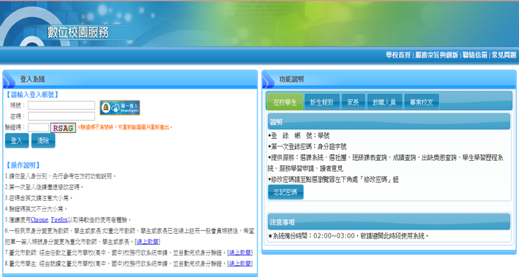  - 瞭解學校相關規定及考察辦法，督促孩子自我管理。請定期至學校網頁系統查看，了解孩子成績及銷假情形。網頁路徑：學校首頁→家長專區→成績查詢及出缺勤查詢系統。  - 關心孩子飲食狀況。  - 充分和孩子討論校系選擇相關訊息，並引導孩子多探索自我潛能、了解自己，及早思索並規劃人生。
親師聯絡方式 | - 遇有特殊情況可事先約時間面談。  - 導師辦公室：2753-5968分機341。  - 一般書信：台北市信義區基隆路一段156號。  - 教師電子信箱：0614@sssh.tp.edu.tw  - 學校各處室電話：  總機：2753-5968 傳真：2766-2458  校長室：211 家長會：227 教務處：225  學務處：251 輔導室：216 生輔組：250  - 學校最新相關訊息皆公告於學校網站，可隨時上網查看相關訊息。  網址：https://www.sssh.tp.edu.tw
其他 | 1. 期中考成績單約於考後兩週內發放,家長若未收到成績單，請來電詢問  2. 高一學生的學費採取兩階段收費，第一階段先收雜費與其他費用，學費  於第二階段才收取，時間為10月中旬，請家長密切注意。  3. 班費目前已先收取2000元，班費除了使用在班級事務雜費之外，最大的 支出在 於購買各科講義，考卷或是補充教材。日後班費收支情況，由總務股長記帳，定時於班級公布一次。  4. 服裝儀容雖已開放學生自理，仍請您多加關心孩子的服裝儀容，它常是  孩子轉變的一個重要表徵。  5. 請多注意您孩子的朋友，多與孩子聊天，以及多注意孩子的休閒活動。  6. 想了解110學年度升學與大學校系，推薦 Collego 大學選才與高中育才輔助系統網站 https://collego.ceec.edu.tw/ 內涵豐富升學及校系資訊。

108班 第一學期班費使用收支表

日期 | 支出項目 | 支出金額 | 結餘(72000)
9/2 | 冷氣卡 | 1100 | 70900
9/2 | 合作社儲值卡押金 | 360 | 70540
9/8 | 週記本 | 360 | 70180
9/11 | 數學科學習資料 | 2880 | 67300

